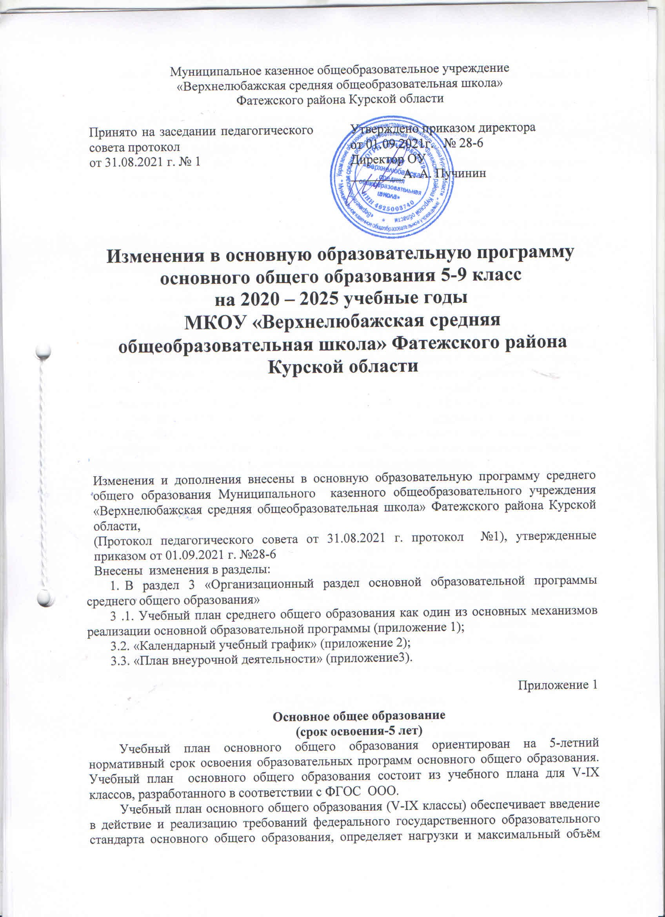

аудиторной нагрузки обучающихся, состав и структуру обязательных предметных областей по классам (годам обучения).

Учебный план основного общего образования (V-IX классы) определяет общие рамки принимаемых решений при разработке содержания образования, требований к его усвоению и организации образовательного процесса, а также выступает в качестве одного из механизмов его реализации.

Содержание образования на уровне основного общего образования реализуется преимущественно за счёт введения учебных курсов, обеспечивающих целостное восприятие мира, системно-деятельностного подхода и индивидуализации обучения.

Учебный план основного общего образования (V-IX классы) состоит из двух частей: обязательной части и части, формируемой участниками образовательных отношений

Обязательная часть учебного плана определяет состав учебных предметов обязательных предметных областей, которые должны быть реализованы во всех имеющих государственную аккредитацию образовательных учреждений, реализующих основную образовательную программу основного общего образования, и учебное время, отводимое на их изучение по классам (годам) обучения.

Обязательные предметные области: «Русский язык и литература» представлена учебными предметами «Русский язык», «Литература», «Родной язык и родная литература» - «Родной язык», «Родная литература», «Иностранные языки» -«Иностранный язык» и «Второй иностранный язык», «Общественно-научные предметы» -«История России», «Всеобщая история», «Обществознание», «География», «Математика и информатика»-«Математика», «Алгебра», «Геометрия», «Информатика», «Основы духовно-нравственной культуры народов России», «Естественно-научные предметы» - «Физика», «Биология», «Химия», «Искусство»- «Изобразительное искусство», «Музыка», «Технология», «Физическая культура и основы безопасности жизнедеятельности» - «Физическая культура», «Основы безопасности жизнедеятельности».

Обязательная часть учебного плана отражает содержание образования, которое обеспечивает достижение важнейших целей современного основного общего образования.

Часть, формируемая участниками образовательных отношений учебного плана, обеспечивает реализацию индивидуальных потребностей обучающихся: русский язык (5 класс – 0.5 ч.,6 класс – 1 ч, 9 класс 1 ч.), литература (5 класс – 0.5 ч, 9 класс -1 ч.), география (7 класс -1ч., 8 класс -1 ч.) биология (8 класс – по 1 ч.), технология (7 класс – 1 ч.), основы безопасности жизнедеятельности (5, 6,7 классы-1час).

Образовательная часть и часть, формируемая участниками образовательных отношений, учебного плана для общеобразовательных учреждений по основному общему образованию выполняются полностью. Содержание образования основного общего образования школы реализуется через образовательные предметы, обеспечивающие целостное восприятия картины мира.

Количество часов на учебные предметы определены с учетом допустимого максимума учебной нагрузки обучающихся.

**Учебный план для V-IX -ых классов**

|  |  |  |  |  |  |  |  |  |  |  |
| --- | --- | --- | --- | --- | --- | --- | --- | --- | --- | --- |
| **Предметные области** | **Учебные предметы** | **Количество часов в неделю** | | | | | | | | Форма проведения промежуточной аттестации |
|  |  | **Vа** | **Vб** | **VI** | **VIIа** | **VIIб** | **VIIIа** | **VIIIб** | **IX** |  |
| Обязательная часть | | | | | | | | | |  |
| Русский язык и литература | Русский язык | 4 | 4 | 4.5 | 4 | 4 | 3 | 3 | 2 | **Годовая отметка (V - IX классы)** |
| Литература | 2 | 2 | 2.5 | 2 | 2 | 2 | 2 | 2 |
| Родной язык и родная литература | Родной язык | 0.5 | 0.5 | 0.5 | 0.5 | 0.5 | 0.5 | 0.5 | 1 |
| Родная литература | 0.5 | 0.5 | 0.5 | 0.5 | 0.5 | 0.5 | 0.5 | 1 |
| Иностранные языки | Иностранный язык | 3 | 3 | 2 | 2 | 2 | 2 | 2 | 3 |
| Второй  иностранный язык | - | - | 1 | 1 | 1 | 1 | 1 | 1 |
| Общественно-научные предметы | История России. | - | - | 1.5 | 1.5 | 1.5 | 1.5 | 1.5 | 1.5 |
| Всеобщая  история. | 2 | 2 | 0.5 | 0.5 | 0.5 | 0.5 | 0.5 | 0.5 |
| Обществознание | - | - | 1 | 1 | 1 | 1 | 1 | 1 |
| География | 1 | 1 | 1 | 1 | 1 | 1 | 1 | 2 |
| Математика и информатика | Математика | 5 | 5 | 5 | - | - | - | - | - |
| Алгебра | - | - | - | 3 | 3 | 3 | 3 | 3 |
| Геометрия | - | - | - | 2 | 2 | 2 | 2 | 2 |
| Информатика | - | - | - | 1 | 1 | 1 | 1 | 1 |
| Основы духовно- нравственной  культуры народов России |  | 1 | 1 | - | - | - | - | - | - |
| Естественно-научные предметы | Физика | - | - | - | 2 | 2 | 2 | 2 | 2 |
| Биология | 1 | 1 | 1 | 1 | 1 | 1 | 1 | 2 |
| Химия | - | - | - | - | - | 2 | 2 | 2 |
| Искусство | Изобразительное  искусство | 1 | 1 | 1 | 1 | 1 | 1 | 1 | - |
| Музыка | 1 | 1 | 1 | 1 | 1 | 1 | 1 | - |
| Технология | Технология | 2 | 2 | 2 | 1 | 1 | 1 | 1 | - |
| Физическая культура и  Основы безопасности жизнедеятельности | Физическая  культура | 3 | 3 | 3 | 3 | 3 | 3 | 3 | 3 |
| Основы  безопасности  жизнедеятельности | - | - | - | - | - | 1 | 1 | 1 |
| **Итого** |  | **27** | **27** | **28** | **29** | **29** | **31** | **31** | **31** |  |
| Часть, формируемая участниками  образовательных отношений | |  |  |  |  |  |  |  |  |  |
| Русский язык и литература | Русский язык | 0.5 | 0.5 | 1 | - | - | - | - | 1 |  |
| Литература | 0.5 | 0.5 | - | - | - | - | - | 1 |  |
| Общественно-научные предметы | География | - | - | - | 1 | 1 | 1 | 1 |  |  |
| Естественно-научные предметы | Биология | - | - | - | - | - | 1 | 1 | - |  |
| Технология | Технология | - | - | - | 1 | 1 | - | - | - |  |
| Физическая культура и ОБЖ | ОБЖ | 1 | 1 | 1 | 1 | 1 | - | - | - |  |
| **Максимально допустимая недельная нагрузка** | | **29** | **29** | **30** | **32** | **32** | **33** | **33** | **33** |  |

Приложение 2

Календарный учебный график

МКОУ « Верхнелюбажская средняя общеобразовательная школа» Фатежского района Курской области на учебный год

|  |  |  |  |  |  |  |  |  |  |  |  |
| --- | --- | --- | --- | --- | --- | --- | --- | --- | --- | --- | --- |
| № п/п | Мероприятия учебного года | Дата проведения | | | | | | | | | |
|  | I класс | II - IV классы | V - VIII классы | | IX класс | | X класс | | XI класс | |
| 1 | **Даты начала и окончания учебного года** | | | | | | | | | | |
| 1.1 | Начало учебного года | 01.09.21 | | | | | | | | | |
| 1.2 | Окончание учебного года | 25.05.22 | 31.05.22 | 31.05.22 | | 25.05.22 | | 31.05.22 | | 25.05.22 | |
|  |  | Примечание: возможны изменения срока окончания учебного года в соответствии с приказом комитета образования и науки Курской области | | | | | | | | | |
| 2 | **Продолжительность учебного года, четвертей** | | | | | | | | | | |
| 2.1 | Продолжительность учебного года | 33 недели | 35 недель | | | 34 недели | | 35 недель | | | 34 недели |
| 2.2 | I четверть | 01.09.2021г. – 30.10.2021г. (9 недель) | | | | | | | | | |
| 2.3 | II четверть | 08.11.2021г. – 28.12.2021г. (7 недель) | | | | | | | | | |
| 2.4 | III четверть | 12.01.2022г. – 23.03.2022г. (10 недель, для I класса – 9 недель) | | | | | | | | | |
| 2.5 | IV четверть | 04.04.2022г. – 31.05.2022г. (9 недель) | | | | | | | | | |
| 3 |  | **Сроки и продолжительность каникул** | | | | | | | | | |
| 3.1 | Осенние | 01.11.21- 07. 11.21 | | | | | | | | | |
| 3.2 | Зимние | 29.12.21-11.01.22 | | | | | | | | | |
| 3.3 | Весенние | 24.03.22-03.04.22  в соответствии с погодными условиями | | | | | | | | | |
| 3.4 | Летние | 01.06.22-31.08.22 | | | | | | | | | |
| 3.5 | Дополнительные | 21.02.22-27.02.22 | - | - | | - | |  | | |  |
| 4. | Административный контроль качества общеобразовательной подготовки обучающихся | | | | | | | | | | |
| 4.1 | Входной контроль |  | 20.09.21 – 24.09.21 | | | | | | | | |
| 4.2 | По итогам I четверти |  | 20.10.21-28.10.21 | | | | | | | | |
| 4.3 | По итогам II четверти, I полугодия |  | 14.12.21-23.12.21 | | | | | | | | |
| 4.4 | По итогам III четверти |  | 14.03.22-22.03.22 | | | | | | | | |
| 4.5 | По итогам IV четверти | 10.05.22-19.05.22 | | | | | | | | | |
| 4.6 | Комплексные работы |  | 11.04.22-22.04.22 | | |  | |  | | | |
| 4.7 | Мониторинг уровня подготовленности к ГИА обучающихся IX класса (ОГЭ), XI класса (ЕГЭ) |  |  |  | | 14.02.22-25.02.22 | | | | | |
| 5 | Промежуточная аттестация |  | Промежуточная аттестация обучающихся 2-8,10 классов проводится по годовой отметке за 1-3 дня до окончания учебного года, обучающиеся 1го класса по уровню освоения ООП, отраженном в оценочных листах | | | | | | | | |
| 6 | Итоговое сочинение |  |  | |  | |  | | В соответствии с графиком Министерства Просвещения -11 класс | | |
| 6.1 | Итоговое собеседование |  |  | |  | | В соответствии с графиком Министерства Просвещения | |  | | |
| 6.2 | Государственная итоговая аттестация |  |  | |  | | Определяется в соответствии с приказом Рособрнадзора | | Определяется в соответствии с приказом Рособрнадзора | | |
|  |  |  |  | | | | | | | | |
| 7 | ВПР |  | В соответствии с графиком Министерства Просвещения | | | | | | | | |
|  |  |  |  | |  | |  | |  | | |
| 8 | Школьный этап олимпиад по предметам |  | 21.09.21-27.10.21 | | 21.09.21-27.10.21 | | 21.09.21-27.10.21 | | 21.09.21-27.10.21 | | |

Приложение 3

**План внеурочной деятельности 5-9 классов на 2021-2022 учебный год**

|  |  |  |  |
| --- | --- | --- | --- |
| № п/п | Направление | Внеурочка | Класс |
| 1 | Духовно- нравственное | ОДНКНР | 8а |
| 2 |  | ОДНКНР | 8б |
| 3 |  | ОПК | 9 |
| 1 | ОБЩЕИНТЕЛЛЕКТУАЛЬНОЕ | Мастерская общения | 5а |
| 2 |  | Мастерская общения | 5б |
| 3 |  | Юный филолог | 5а |
| 4 |  | Информатика и мы | 5а |
| 5 |  | Информатика и мы | 5б |
| 6 |  | Информатика и мы | 6 |
| 7 |  | В мире наук | 6 |
| 8 |  | Клуб любителей английского языка | 6 |
| 9 |  | Занимательная грамматика | 6 |
| 10 |  | В мире наук | 7а |
| 11 |  | Занимательный английский | 7а |
| 12 |  | Занимательная наука | 7б |
| 13 |  | Развитие коммуникативной компетенции | 7а |
| 14 |  | Занимательный французсий | 7б |
| 15 |  | Мир общения | 7а |
| 16 |  | Юный филолог | 8а |
| 17 |  | Занимательная наука | 8а |
| 18 |  | В мире наук | 8б |
| 19 |  | Английский в чемодане | 8а |
| 20 |  | Занимательный французсий | 8б |
| 21 |  | Трудные случаи орфографии и пунктуации | 9 |
| 22 |  | Занимательный французский | 9 |
| 23 |  | Занимательная наука | 9а |
| 1 | Общекультурное | Чудесная дорожка | 5а |
| 2 |  | Чудесная дорожка | 5б |
| 3 |  | Ножницы-художницы | 5а |
| 4 |  | Ножницы-художницы | 5б |
| 5 |  | Ножницы-художницы | 6 |
| 6 |  | Чудесная дорожка | 6 |
| 7 |  | Свирелька | 7б |
| 8 |  | Свирелька | 8б |
| 1 | Социальное | Мир вокруг нас  ОВЗ(Рудаков) | 5а |
| 2 |  | Основы дизайна | 5б |
| 3 |  | Основы финансовой грамотности | 5а |
| 4 |  | Основы финансовой грамотности | 5б |
| 5 |  | Веселая мастерская | 5а |
| 6 |  | Веселая мастерская | 5б |
| 7 |  | Основы финансовой грамотности | 6 |
| 8 |  | Основы дизайна | 7а |
| 9 |  | Основы дизайна | 7б |
| 10 |  | Основы финансовой грамотности | 7а |
| 11 |  | Основы финансовой грамотно-сти | 7б |
| 12 |  | Волшебный бисер | 7а |
| 13 |  | Волшебный бисер | 7б |
| 14 |  | Макраме | 7а |
| 15 |  | Макраме | 7б |
| 16 |  | Веселая мастерская | 7а |
| 17 |  | Макраме | 8б |
| 18 |  | Основы дизайна | 8б |
| 19 |  | Основы дизайна | 8а |
| 1 | Спортивно-оздоровительное | Баскетбол | 5а |
| 2 |  | Футбол | 5б |
| 3 |  | Волейбол | 6 |
| 4 |  | Вольная борьба | 6 |
| 5 |  | Вольная борьба | 7б |
| 6 |  | Русская лапта | 7а |
| 7 |  | Волейбол | 7б |
| 8 |  | Вольная борьба | 8а |
| 9 |  | Лыжные гонки | 8а |
| 10 |  | Лыжные гонки | 8б |
| 11 |  | Волейбол | 9 |